**Giriş Görüntüleri:**

**1.Eğitim Görüntüleri**

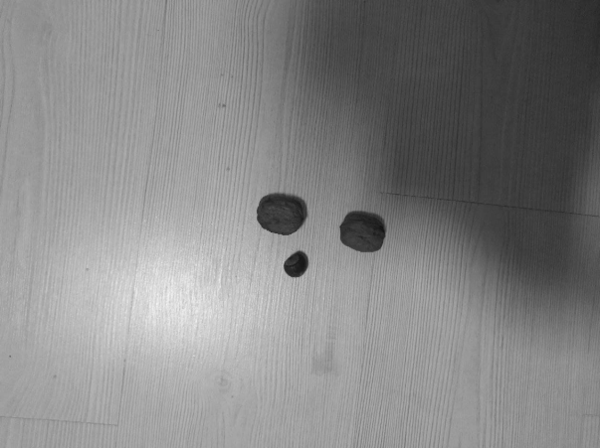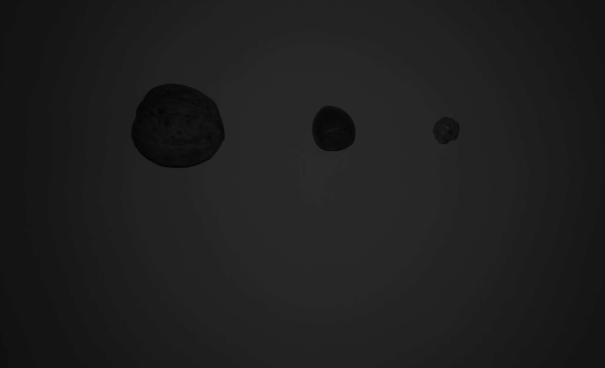

*Train1*

*Train2*

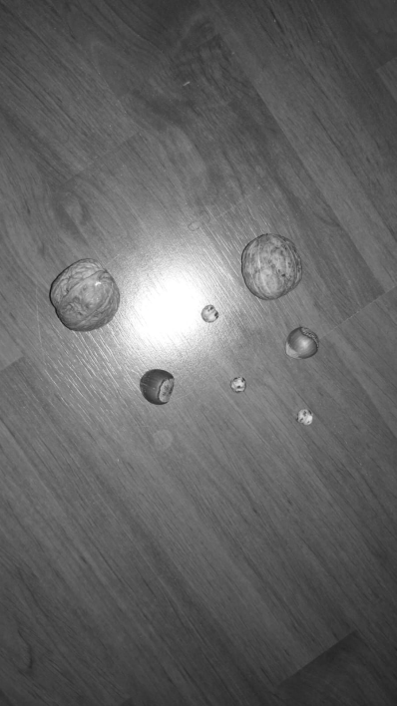

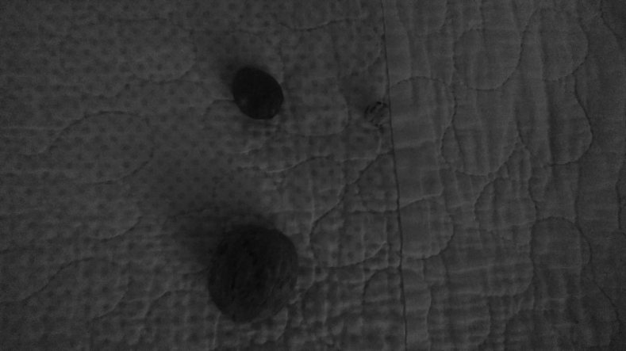

*Train3*

*Train4*

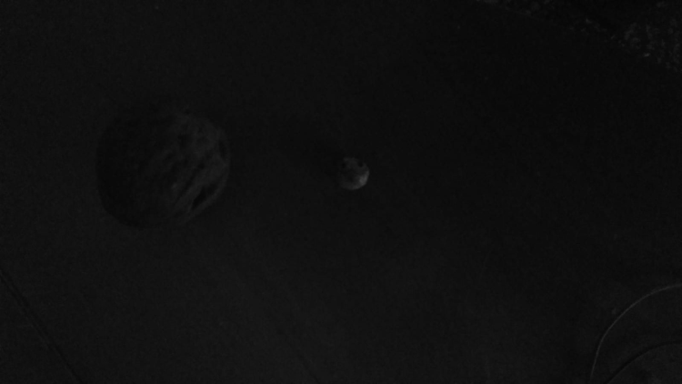

*Train5*

**2. Test Görüntüleri**

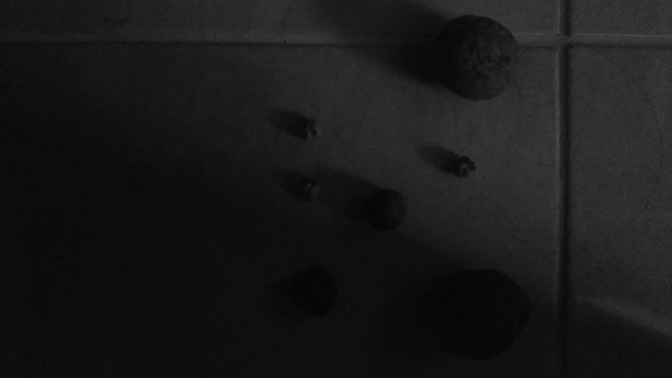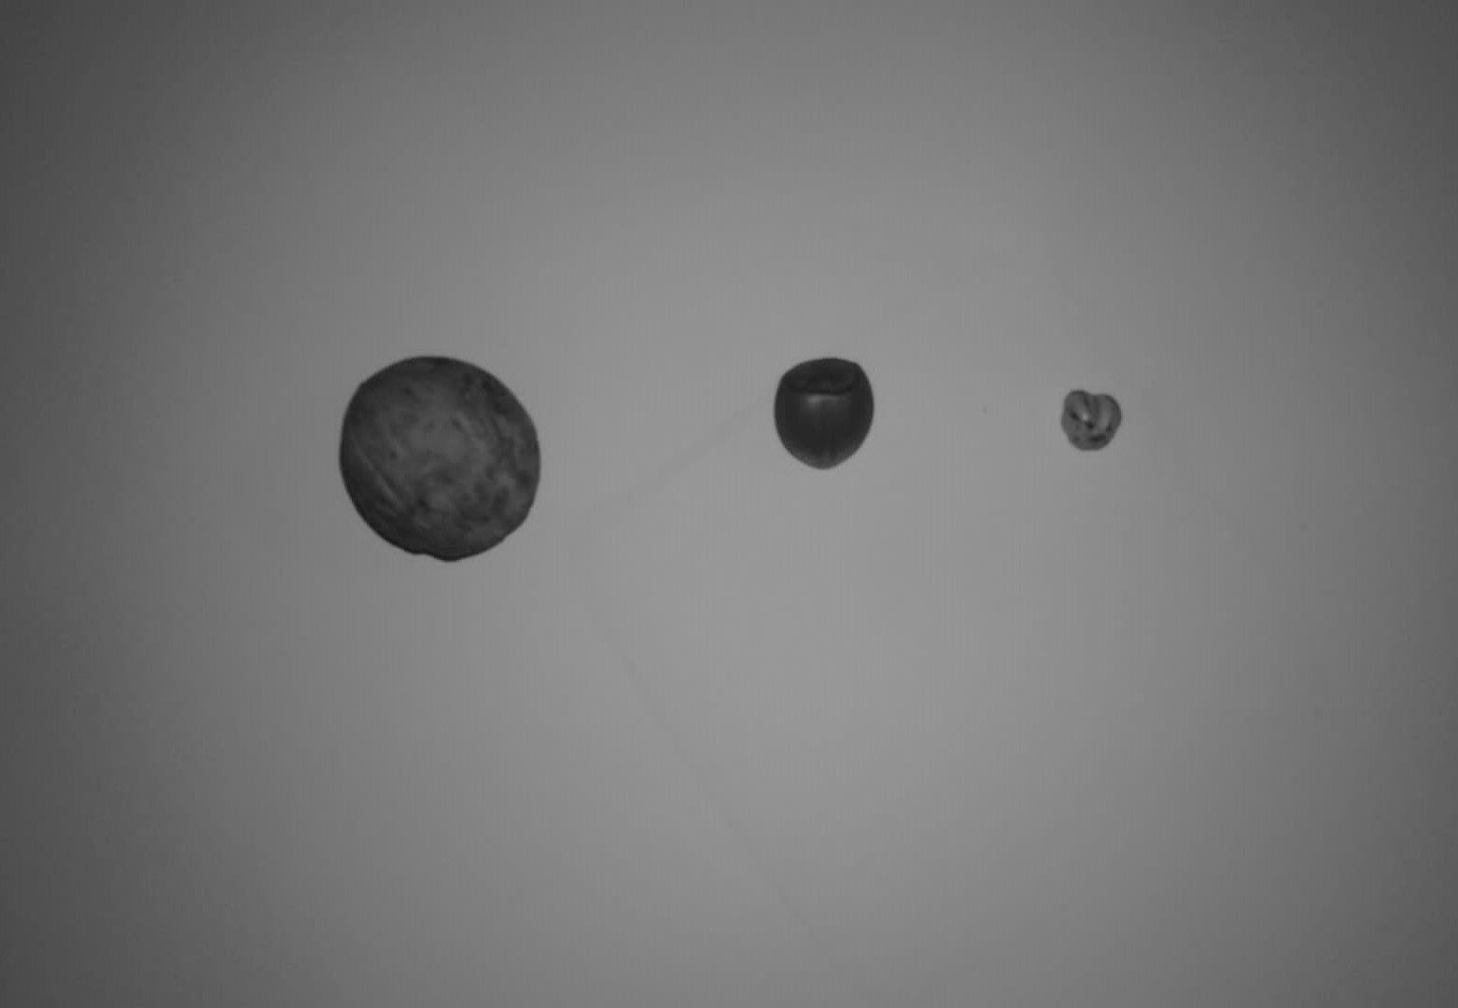

*Test2*

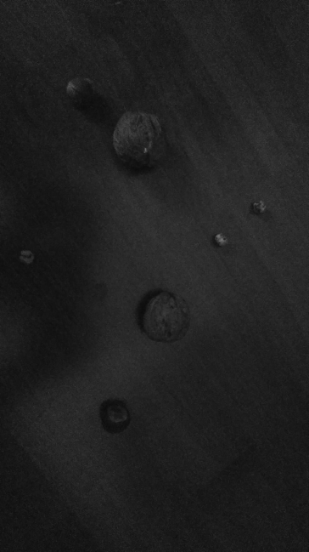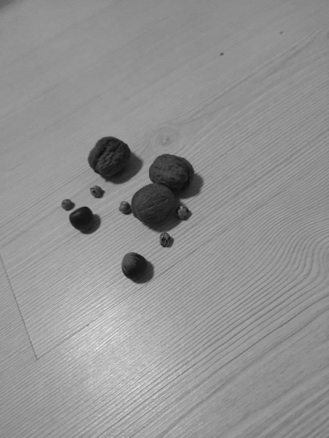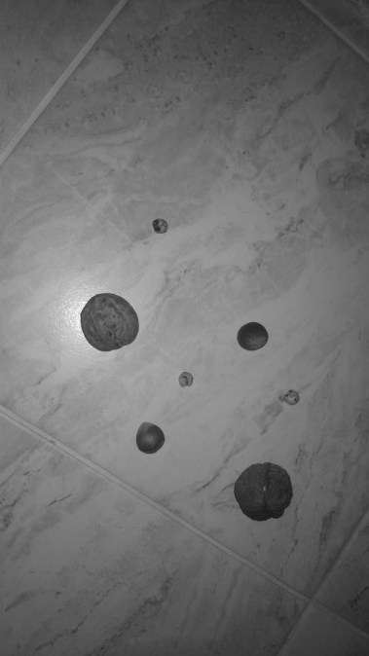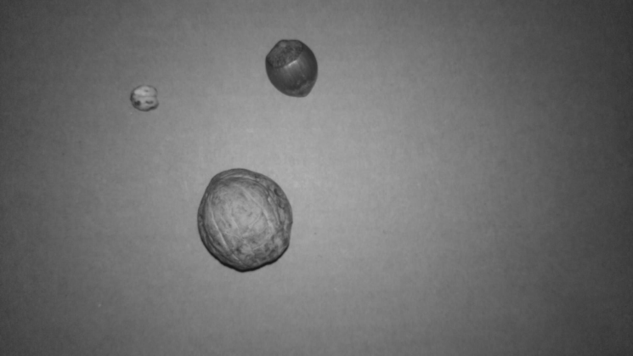

*Test6*

*Test5*

*Test4*

*Test3*

*Test1*

**3.Kodlar:**

*## Kütüphanelerin eklenmesi*

**import** numpy **as** np

**import** matplotlib.pyplot **as** plt

**import** cv2 **as** cv

**def** gammaCorrection(src, gamma): *## Opencv kütüphanesinde bulunan Gama Fonksiyonu kullanılmıştır.*

*## Giriş olarak kaynak görüntüsü ve gama değeri verilmiştir.*

invGamma **=** 1 **/** gamma

table **=** [((i **/** 255) **\*\*** invGamma) **\*** 255 **for** i **in** range(256)]

table **=** np**.**array(table, np**.**uint8)

**return** cv**.**LUT(src, table)

**def** Sobel_Keskinlestirme(img): *## Sobel filtreleri kullanarak edge bulma işlemi gerçekleştirilmştir.*

*## hem x hem y yönünde sobel filtresi uygulanır ve toplanır, elde edilen sonuç return edilir.*

*## x yönünde sobel*

filter**=** np**.**array([[**-**1,**-**2,**-**1],[0,0,0],[1,2,1]])

dst**=**cv**.**filter2D(img,**-**1,filter)

absobelx**=**abs(dst)

*## y yönünde sobel*

filter**=** np**.**array([[**-**1,0,1],[**-**2,0,2],[**-**1,0,1]])

dsty**=**cv**.**filter2D(img,**-**1,filter)

abssobely**=**abs(dsty)

*## x_yönü + y_yönü*

sobel**=**absobelx**+**abssobely

**return** sobel

**def** Fonksiyon (isim):

font1**=** cv**.**FONT_HERSHEY_COMPLEX *#opencv fonts*

original_image**=**cv**.**imread(isim,0) *## gray scale olarak okundu*

*## Görüntüde bulunan kenar noktaları kaybetmeden gürültüleri azaltmak için*

*## bilateral filtresi kullanılmıştır*

blur **=** cv**.**bilateralFilter(original_image,35,105,105)

*## Adaptive threshold kullanılarak görüntüde sadece tespit edilmek istenen objenin bırakılması amaçlanmıştır.*

*## Adaptive threshold kullanılarak, yerel eşik değerleri ile arka planın daha iyi kaybolduğu gözlemlenmiştir.*

th3 **=** cv**.**adaptiveThreshold(blur,255,cv**.**ADAPTIVE_THRESH_GAUSSIAN_C,\

cv**.**THRESH_BINARY,19,1)

*## Eşikleme işleminen sonra arka plan tamamiyle yok edilememiştir. Görüntüde hem arka planı yok etmek*

*## hem de gürültüleri azaltmak için önce opening sonra closing işlemi yapılmıştır.*

*## yapılandırma elemanı, tespit edilmek istenen nesneler daire olduğu için elips olarak seçilmiştir.*

kernel **=** cv**.**getStructuringElement(cv**.**MORPH_ELLIPSE,(3,3))

opened_img **=** cv**.**morphologyEx(th3, cv**.**MORPH_OPEN , kernel)

closed_img **=** cv**.**morphologyEx(opened_img, cv**.**MORPH_CLOSE, kernel)

*## Arka plan atıldıktan sonra kalan gürültüleri yok etmek için medyan filtresi kullanılmıştır.*

median **=** cv**.**medianBlur(closed_img,11)

*## Arka planı atılmış gürültüleri azaltılmış görüntüde yuvarlak nesnelerin tespiti için HoughCircles fonksiyonu kullanılmıştır.*

detected_circles **=** cv**.**HoughCircles(median,

cv**.**HOUGH_GRADIENT, 1, median**.**shape[0]**/**7, param1 **=** 230,

param2 **=** 13, minRadius **=** 3, maxRadius **=** 165) *##*

*## görüntüde bulunan yuvarlak nesnelerin yarıçap ve koordinat bilgilerinin depolanması için listeler oluşturulmuştur.*

a_list**=**[]

b_list**=**[]

r_list**=**[]

*############################# Bulunan nesnelerin üzerine yazılacak yazının ayarlamaları yapılmıştır.*

font **=** cv**.**FONT_HERSHEY_SIMPLEX

*# Yazı tipi ölçeği*

fontScale **=** 1

*# Yazının rengi*

color **=** (200)

*# Yazının Kalınlığı*

thickness **=** 5

*###################################*

**if** detected_circles **is** **not** **None**: *## eğer görüntü üzerinde daire tespiti yapıldıysa for un içine girer.*

detected_circles **=** np**.**uint16(np**.**around(detected_circles))

**for** pt **in** detected_circles[0, :]: *## dairelerin yarıçap ve merkez koordinat bilgileri depolanır.*

a, b, r **=** pt[0], pt[1], pt[2]

a_list**.**append(a)

b_list**.**append(b)

r_list**.**append(r)

*# Draw the circumference of the circle.*

**for** k **in** range(len(a_list)): *## merkez koordinat bilgileri int türüne cast edilir.*

a_list[k]**=**int(a_list[k])

b_list[k]**=**int(b_list[k])

*## Nesnelerin sayılarının tesbiti için sayaçlar oluşturulmuştur.*

ceviz**=**0

fındık**=**0

leblebi**=**0

*## raporda da belirtildiği üzere; öznitelik olarak yarıçap seçilmiştir.Öncelikle ceviz nesnesinin yarıçapının uzunluğuna*

*##göre görüntünün çekim mesafesi belirlenmiştir.*

*## 3 farklı kategoride çekim mesafesi mevcuttur: Normal,Yakın ve Uzak. Bu kategorilere göre*

*## else if merdiveni içerisine yazılan ifadelerde ki referans yarıçaplarının değerleri değişmektedir.*

**if**(max(r_list)**>**60 **and** max(r_list)**<**140): *## normal cekim*

print("Normal Cekim")

**for** k **in** range(len(r_list)):

**if** (r_list[k]**>=**60 ):*## Ceviz*

cv**.**putText(original_image,"Ceviz",(a_list[k],b_list[k]),

font, fontScale, color, thickness, cv**.**LINE_AA)

cv**.**circle(original_image, (a_list[k],b_list[k]), r_list[k], (0, 255, 0), 10) *## Orijinal Görüntü üzerine çizim*

ceviz**=**ceviz**+**1

**elif** (r_list[k]**>=**33 **and** r_list[k]**<**60): *## Fındık*

cv**.**putText(original_image,"Findik",(a_list[k],b_list[k]),

font, fontScale, color, thickness, cv**.**LINE_AA)

cv**.**circle(original_image,(a_list[k],b_list[k]), r_list[k], (0, 255, 0), 10) *## Orijinal Görüntü üzerine çizim*

fındık**=**fındık**+**1

**elif** (r_list[k]**>=** 18 **and** r_list[k]**<**33): *##Leblebi*

cv**.**putText(original_image,"Leblebi",(a_list[k],b_list[k]),

font, fontScale, color, thickness, cv**.**LINE_AA)

cv**.**circle(original_image, (a_list[k],b_list[k]), r_list[k], (0, 255, 0), 10)

leblebi**=**leblebi**+**1

**elif**(max(r_list)**<=** 55): *## Görüntünün uzaktan çekilmesi*

print("Uzaktan Çekim")

**for** k **in** range(len(r_list)):

**if** (r_list[k]**>**45 **and** r_list[k]**<=**55 ):

cv**.**putText(original_image,"Ceviz",(a_list[k],b_list[k]),

font, fontScale, color, thickness, cv**.**LINE_AA)

cv**.**circle(original_image, (a_list[k],b_list[k]), r_list[k], (0, 255, 0), 10) *## Orijinal Görüntü üzerine çizim*

ceviz**=**ceviz**+**1

**elif** (r_list[k]**>=**40 **and** r_list[k]**<**45):

cv**.**putText(original_image,"Findik",(a_list[k],b_list[k]),

font, fontScale, color, thickness, cv**.**LINE_AA)

cv**.**circle(original_image,(a_list[k],b_list[k]), r_list[k], (0, 255, 0), 10) *## Orijinal Görüntü üzerine çizim*

fındık**=**fındık**+**1

**elif** ( r_list[k]**<**40):

cv**.**putText(original_image,"Leblebi",(a_list[k],b_list[k]),

font, fontScale, color, thickness, cv**.**LINE_AA)

cv**.**circle(original_image, (a_list[k],b_list[k]), r_list[k], (0, 255, 0), 10) *## Orijinal Görüntü üzerine çizim*

leblebi**=**leblebi**+**1

**elif**(max(r_list)**>**140): *## Görüntünün yakından çekilmesi*

print("Yakından çekim")

**for** k **in** range(len(r_list)):

**if** (r_list[k]**>**140 ):

cv**.**putText(original_image,"Ceviz",(a_list[k],b_list[k]),

font, fontScale, color, thickness, cv**.**LINE_AA)

cv**.**circle(original_image, (a_list[k],b_list[k]), r_list[k], (0, 255, 0), 10) *## Orijinal Görüntü üzerine çizim*

ceviz**=**ceviz**+**1

**elif** (r_list[k]**>=**100 **and** r_list[k]**<**140):

cv**.**putText(original_image,"Findik",(a_list[k],b_list[k]),

font, fontScale, color, thickness, cv**.**LINE_AA)

cv**.**circle(original_image,(a_list[k],b_list[k]), r_list[k], (0, 255, 0), 10) *## Orijinal Görüntü üzerine çizim*

fındık**=**fındık**+**1

**elif** ( r_list[k]**<**100):

cv**.**putText(original_image,"Leblebi",(a_list[k],b_list[k]),

font, fontScale, color, thickness, cv**.**LINE_AA)

cv**.**circle(original_image, (a_list[k],b_list[k]), r_list[k], (0, 255, 0), 10) *## Orijinal Görüntü üzerine çizim*

leblebi**=**leblebi**+**1

isim_split**=**isim**.**split(".")

fig, ax **=** plt**.**subplots(2,3, figsize **=** (25,15))

fig**.**suptitle('ALL OUTPUTS FOR PROJECT', fontsize**=**20)

*# Line plots*

*## Gri görüntünün bastırılması*

ax[0,0]**.**set_title('GRAY SCALE')

ax[0,0]**.**imshow(original_image, cmap **=** "gray")

*## Bilteral Filtresi uygulanmış görüntünün bastırılması*

ax[0,1]**.**set_title(isim_split[0]**+**'_BilateralFilter')

ax[0,1]**.**imshow(blur, cmap **=** "gray")

*## Adaptive Eşikleme işlemi yapılmış görüntünün Bastırılması*

ax[0,2]**.**set_title(isim_split[0]**+**'_Threshold')

ax[0,2]**.**imshow(th3, cmap **=** "gray")

*## Opening işlemi uygulanmış görüntünün bastırılması*

ax[1,0]**.**set_title(isim_split[0]**+**'_Opening')

ax[1,0]**.**imshow(opened_img, cmap **=** "gray")

*## Closing işlemi uygulanmış görüntünün bastırılması*

ax[1,1]**.**set_title(isim_split[0]**+**'_Closing')

ax[1,1]**.**imshow(closed_img, cmap **=** "gray")

*## Medyan filtresi uygulanmış görüntünün bastırılması.*

ax[1,2]**.**set_title(isim_split[0]**+**'_Median')

ax[1,2]**.**imshow(median, cmap **=** "gray")

*## Başlıklar arasındaki boşlukların ayarlanması*

plt**.**tight_layout()

plt**.**show()

*## Tespit edilen nesne sayılarının döndürülmesi*

**return** ceviz,fındık,leblebi

**for** k **in** range(len(r_list)):

**if** (r_list[k]**>=**60 ):*## Ceviz*

cv**.**putText(original_image,"Ceviz",(a_list[k],b_list[k]),

font, fontScale, color, thickness, cv**.**LINE_AA)

cv**.**circle(original_image, (a_list[k],b_list[k]), r_list[k], (0, 255, 0), 10) *## Orijinal Görüntü üzerine çizim*

ceviz**=**ceviz**+**1

**elif** (r_list[k]**>=**33 **and** r_list[k]**<**60): *## Fındık*

cv**.**putText(original_image,"Findik",(a_list[k],b_list[k]),

font, fontScale, color, thickness, cv**.**LINE_AA)

cv**.**circle(original_image,(a_list[k],b_list[k]), r_list[k], (0, 255, 0), 10) *## Orijinal Görüntü üzerine çizim*

fındık**=**fındık**+**1

**elif** (r_list[k]**>=** 18 **and** r_list[k]**<**33): *##Leblebi*

cv**.**putText(original_image,"Leblebi",(a_list[k],b_list[k]),

font, fontScale, color, thickness, cv**.**LINE_AA)

cv**.**circle(original_image, (a_list[k],b_list[k]), r_list[k], (0, 255, 0), 10)

leblebi**=**leblebi**+**1

**elif**(max(r_list)**<=** 55): *## Görüntünün uzaktan çekilmesi*

print("Uzaktan Çekim")

**for** k **in** range(len(r_list)):

**if** (r_list[k]**>**45 **and** r_list[k]**<=**55 ):

cv**.**putText(original_image,"Ceviz",(a_list[k],b_list[k]),

font, fontScale, color, thickness, cv**.**LINE_AA)

cv**.**circle(original_image, (a_list[k],b_list[k]), r_list[k], (0, 255, 0), 10) *## Orijinal Görüntü üzerine çizim*

ceviz**=**ceviz**+**1

**elif** (r_list[k]**>=**40 **and** r_list[k]**<**45):

cv**.**putText(original_image,"Findik",(a_list[k],b_list[k]),

font, fontScale, color, thickness, cv**.**LINE_AA)

cv**.**circle(original_image,(a_list[k],b_list[k]), r_list[k], (0, 255, 0), 10) *## Orijinal Görüntü üzerine çizim*

fındık**=**fındık**+**1

**elif** ( r_list[k]**<**40):

cv**.**putText(original_image,"Leblebi",(a_list[k],b_list[k]),

font, fontScale, color, thickness, cv**.**LINE_AA)

cv**.**circle(original_image, (a_list[k],b_list[k]), r_list[k], (0, 255, 0), 10) *## Orijinal Görüntü üzerine çizim*

leblebi**=**leblebi**+**1

**elif**(max(r_list)**>**140): *## Görüntünün yakından çekilmesi*

print("Yakından çekim")

**for** k **in** range(len(r_list)):

**if** (r_list[k]**>**140 ):

cv**.**putText(original_image,"Ceviz",(a_list[k],b_list[k]),

font, fontScale, color, thickness, cv**.**LINE_AA)

cv**.**circle(original_image, (a_list[k],b_list[k]), r_list[k], (0, 255, 0), 10) *## Orijinal Görüntü üzerine çizim*

ceviz**=**ceviz**+**1

**elif** (r_list[k]**>=**100 **and** r_list[k]**<**140):

cv**.**putText(original_image,"Findik",(a_list[k],b_list[k]),

font, fontScale, color, thickness, cv**.**LINE_AA)

cv**.**circle(original_image,(a_list[k],b_list[k]), r_list[k], (0, 255, 0), 10) *## Orijinal Görüntü üzerine çizim*

fındık**=**fındık**+**1

**elif** ( r_list[k]**<**100):

cv**.**putText(original_image,"Leblebi",(a_list[k],b_list[k]),

font, fontScale, color, thickness, cv**.**LINE_AA)

cv**.**circle(original_image, (a_list[k],b_list[k]), r_list[k], (0, 255, 0), 10) *## Orijinal Görüntü üzerine çizim*

leblebi**=**leblebi**+**1

isim_split**=**isim**.**split(".")

fig, ax **=** plt**.**subplots(2,3, figsize **=** (25,15))

fig**.**suptitle('ALL OUTPUTS FOR PROJECT', fontsize**=**20)

*# Line plots*

*## Gri görüntünün bastırılması*

ax[0,0]**.**set_title('GRAY SCALE')

ax[0,0]**.**imshow(original_image, cmap **=** "gray")

*## Bilteral Filtresi uygulanmış görüntünün bastırılması*

ax[0,1]**.**set_title(isim_split[0]**+**'_BilateralFilter')

ax[0,1]**.**imshow(blur, cmap **=** "gray")

*## Adaptive Eşikleme işlemi yapılmış görüntünün Bastırılması*

ax[0,2]**.**set_title(isim_split[0]**+**'_Threshold')

ax[0,2]**.**imshow(th3, cmap **=** "gray")

*## Opening işlemi uygulanmış görüntünün bastırılması*

ax[1,0]**.**set_title(isim_split[0]**+**'_Opening')

ax[1,0]**.**imshow(opened_img, cmap **=** "gray")

*## Closing işlemi uygulanmış görüntünün bastırılması*

ax[1,1]**.**set_title(isim_split[0]**+**'_Closing')

ax[1,1]**.**imshow(closed_img, cmap **=** "gray")

*## Medyan filtresi uygulanmış görüntünün bastırılması.*

ax[1,2]**.**set_title(isim_split[0]**+**'_Median')

ax[1,2]**.**imshow(median, cmap **=** "gray")

*## Başlıklar arasındaki boşlukların ayarlanması*

plt**.**tight_layout()

plt**.**show()

*## Tespit edilen nesne sayılarının döndürülmesi*

**return** ceviz,fındık,leblebi

cv**.**circle(original_image,(a_list[k],b_list[k]), r_list[k], (0, 255, 0), 10) *## Orijinal Görüntü üzerine çizim*

fındık**=**fındık**+**1

**elif** ( r_list[k]**<**100):

cv**.**putText(original_image,"Leblebi",(a_list[k],b_list[k]),

font, fontScale, color, thickness, cv**.**LINE_AA)

cv**.**circle(original_image, (a_list[k],b_list[k]), r_list[k], (0, 255, 0), 10) *## Orijinal Görüntü üzerine çizim*

leblebi**=**leblebi**+**1

isim_split**=**isim**.**split(".")

fig, ax **=** plt**.**subplots(2,3, figsize **=** (25,15))

fig**.**suptitle('ALL OUTPUTS FOR PROJECT', fontsize**=**20)

*# Line plots*

*## Gri görüntünün bastırılması*

ax[0,0]**.**set_title('GRAY SCALE')

ax[0,0]**.**imshow(original_image, cmap **=** "gray")

*## Bilteral Filtresi uygulanmış görüntünün bastırılması*

ax[0,1]**.**set_title(isim_split[0]**+**'_BilateralFilter')

ax[0,1]**.**imshow(blur, cmap **=** "gray")

*## Adaptive Eşikleme işlemi yapılmış görüntünün Bastırılması*

ax[0,2]**.**set_title(isim_split[0]**+**'_Threshold')

ax[0,2]**.**imshow(th3, cmap **=** "gray")

*## Opening işlemi uygulanmış görüntünün bastırılması*

ax[1,0]**.**set_title(isim_split[0]**+**'_Opening')

ax[1,0]**.**imshow(opened_img, cmap **=** "gray")

*## Closing işlemi uygulanmış görüntünün bastırılması*

ax[1,1]**.**set_title(isim_split[0]**+**'_Closing')

ax[1,1]**.**imshow(closed_img, cmap **=** "gray")

*## Medyan filtresi uygulanmış görüntünün bastırılması.*

ax[1,2]**.**set_title(isim_split[0]**+**'_Median')

ax[1,2]**.**imshow(median, cmap **=** "gray")

*## Başlıklar arasındaki boşlukların ayarlanması*

plt**.**tight_layout()

plt**.**show()

*## Tespit edilen nesne sayılarının döndürülmesi*

**return** ceviz,fındık,leblebi

ceviz_t1,fındık_t1,leblebi_t1**=**Fonksiyon("train1.jpg")

print("Train-1 görüntüsü icin nesne sayıları:")

print("Ceviz Sayısı: " **+** str(ceviz_t1))

print("Fındık Sayısı: " **+** str(fındık_t1))

print("Leblebi Sayısı: " **+** str(leblebi_t1))

ceviz_t2,fındık_t2,leblebi_t2**=**Fonksiyon("train2.jpg")

print("Train-2 görüntüsü icin nesne sayıları:")

print("Ceviz Sayısı: " **+** str(ceviz_t2))

print("Fındık Sayısı: " **+** str(fındık_t2))

print("Leblebi Sayısı: " **+** str(leblebi_t2))

ceviz_t3,fındık_t3,leblebi_t3**=**Fonksiyon("train3.jpg")

print("Train-3 görüntüsü icin nesne sayıları:")

print("Ceviz Sayısı: " **+** str(ceviz_t3))

print("Fındık Sayısı: " **+** str(fındık_t3))

print("Leblebi Sayısı: " **+** str(leblebi_t3))

ceviz_t4,fındık_t4,leblebi_t4**=**Fonksiyon("train4.jpg")

print("Train-4 görüntüsü icin nesne sayıları:")

print("Ceviz Sayısı: " **+** str(ceviz_t4))

print("Fındık Sayısı: " **+** str(fındık_t4))

print("Leblebi Sayısı: " **+** str(leblebi_t4))

ceviz_t5,fındık_t5,leblebi_t5**=**Fonksiyon("train5.jpg")

print("Train-5 görüntüsü icin nesne sayıları:")

print("Ceviz Sayısı: " **+** str(ceviz_t5))

print("Fındık Sayısı: " **+** str(fındık_t5))

print("Leblebi Sayısı: " **+** str(leblebi_t5))

*######################### TEST VERİLERİ #######################*

ceviz_te1,fındık_te1,leblebi_te1**=**Fonksiyon("test1.jpg")

print("Test-1 görüntüsü icin nesne sayıları:")

print("Ceviz Sayısı: " **+** str(ceviz_te1))

print("Fındık Sayısı: " **+** str(fındık_te1))

print("Leblebi Sayısı: " **+** str(leblebi_te1))

ceviz_te2,fındık_te2,leblebi_te2**=**Fonksiyon("test2.jpg")

print("Test-2 görüntüsü icin nesne sayıları:")

print("Ceviz Sayısı: " **+** str(ceviz_te2))

print("Fındık Sayısı: " **+** str(fındık_te2))

print("Leblebi Sayısı: " **+** str(leblebi_te2))

ceviz_te3,fındık_te3,leblebi_te3**=**Fonksiyon("test3.jpg")

print("Test-3 görüntüsü icin nesne sayıları:")

print("Ceviz Sayısı: " **+** str(ceviz_te3))

print("Fındık Sayısı: " **+** str(fındık_te3))

print("Leblebi Sayısı: " **+** str(leblebi_te3))

ceviz_te4,fındık_te4,leblebi_te4**=**Fonksiyon("test4.jpg")

print("Test-4 görüntüsü icin nesne sayıları:")

print("Ceviz Sayısı: " **+** str(ceviz_te4))

print("Fındık Sayısı: " **+** str(fındık_te4))

print("Leblebi Sayısı: " **+** str(leblebi_te4))

ceviz_te5,fındık_te5,leblebi_te5**=**Fonksiyon("test5.jpg")

print("Test-5 görüntüsü icin nesne sayıları:")

print("Ceviz Sayısı: " **+** str(ceviz_te5))

print("Fındık Sayısı: " **+** str(fındık_te5))

print("Leblebi Sayısı: " **+** str(leblebi_te5))

ceviz_te6,fındık_te6,leblebi_te6**=**Fonksiyon("test6.jpg")

print("Test-6 görüntüsü icin nesne sayıları:")

print("Ceviz Sayısı: " **+** str(ceviz_te6))

print("Fındık Sayısı: " **+** str(fındık_te6))

print("Leblebi Sayısı: " **+** str(leblebi_te6))